Перелік документів для виїзду за кордон на транспортному засобі особистого користування
Нагадуємо, що перед поїздкою за межі території України на транспортному засобі особистого користування громадянам України потрібно мати при собі наступний перелік необхідних документів:
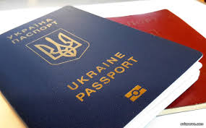 | - паспорт та інші документи, що дають право на виїзд з України та в’їзд назад
 | - розпізнавальний знак держави реєстрації автомобіля
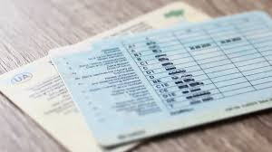 | - водійське посвідчення національного або міжнародного зразка (залежно від вимог країни призначення)
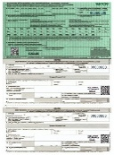 | - договір обов'язкового страхування цивільної відповідальності власників транспортних засобів "Зелена карта"
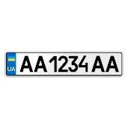 | - державний реєстраційний номерний знак  (індивідуальний номерний знак  діє тільки на території України)
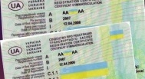 | - свідоцтво про реєстрацію транспортного засобу
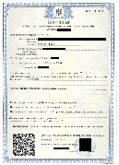 | - протокол (сертифікат) перевірки технічного стану транспортного засобу при в’їзді на територію Румунії та Республіки Молдова
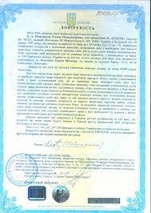 | - доручення на право керування транспортним засобом при в’їзді на територію Республіки Молдова (вимагається молдовською стороною)

Завчасна підготовка документів - запорука швидкого та комфортного перетину державного кордону.
Держмитслужба у соціальних мережах - https://linkbio.co/UkraineCustoms

